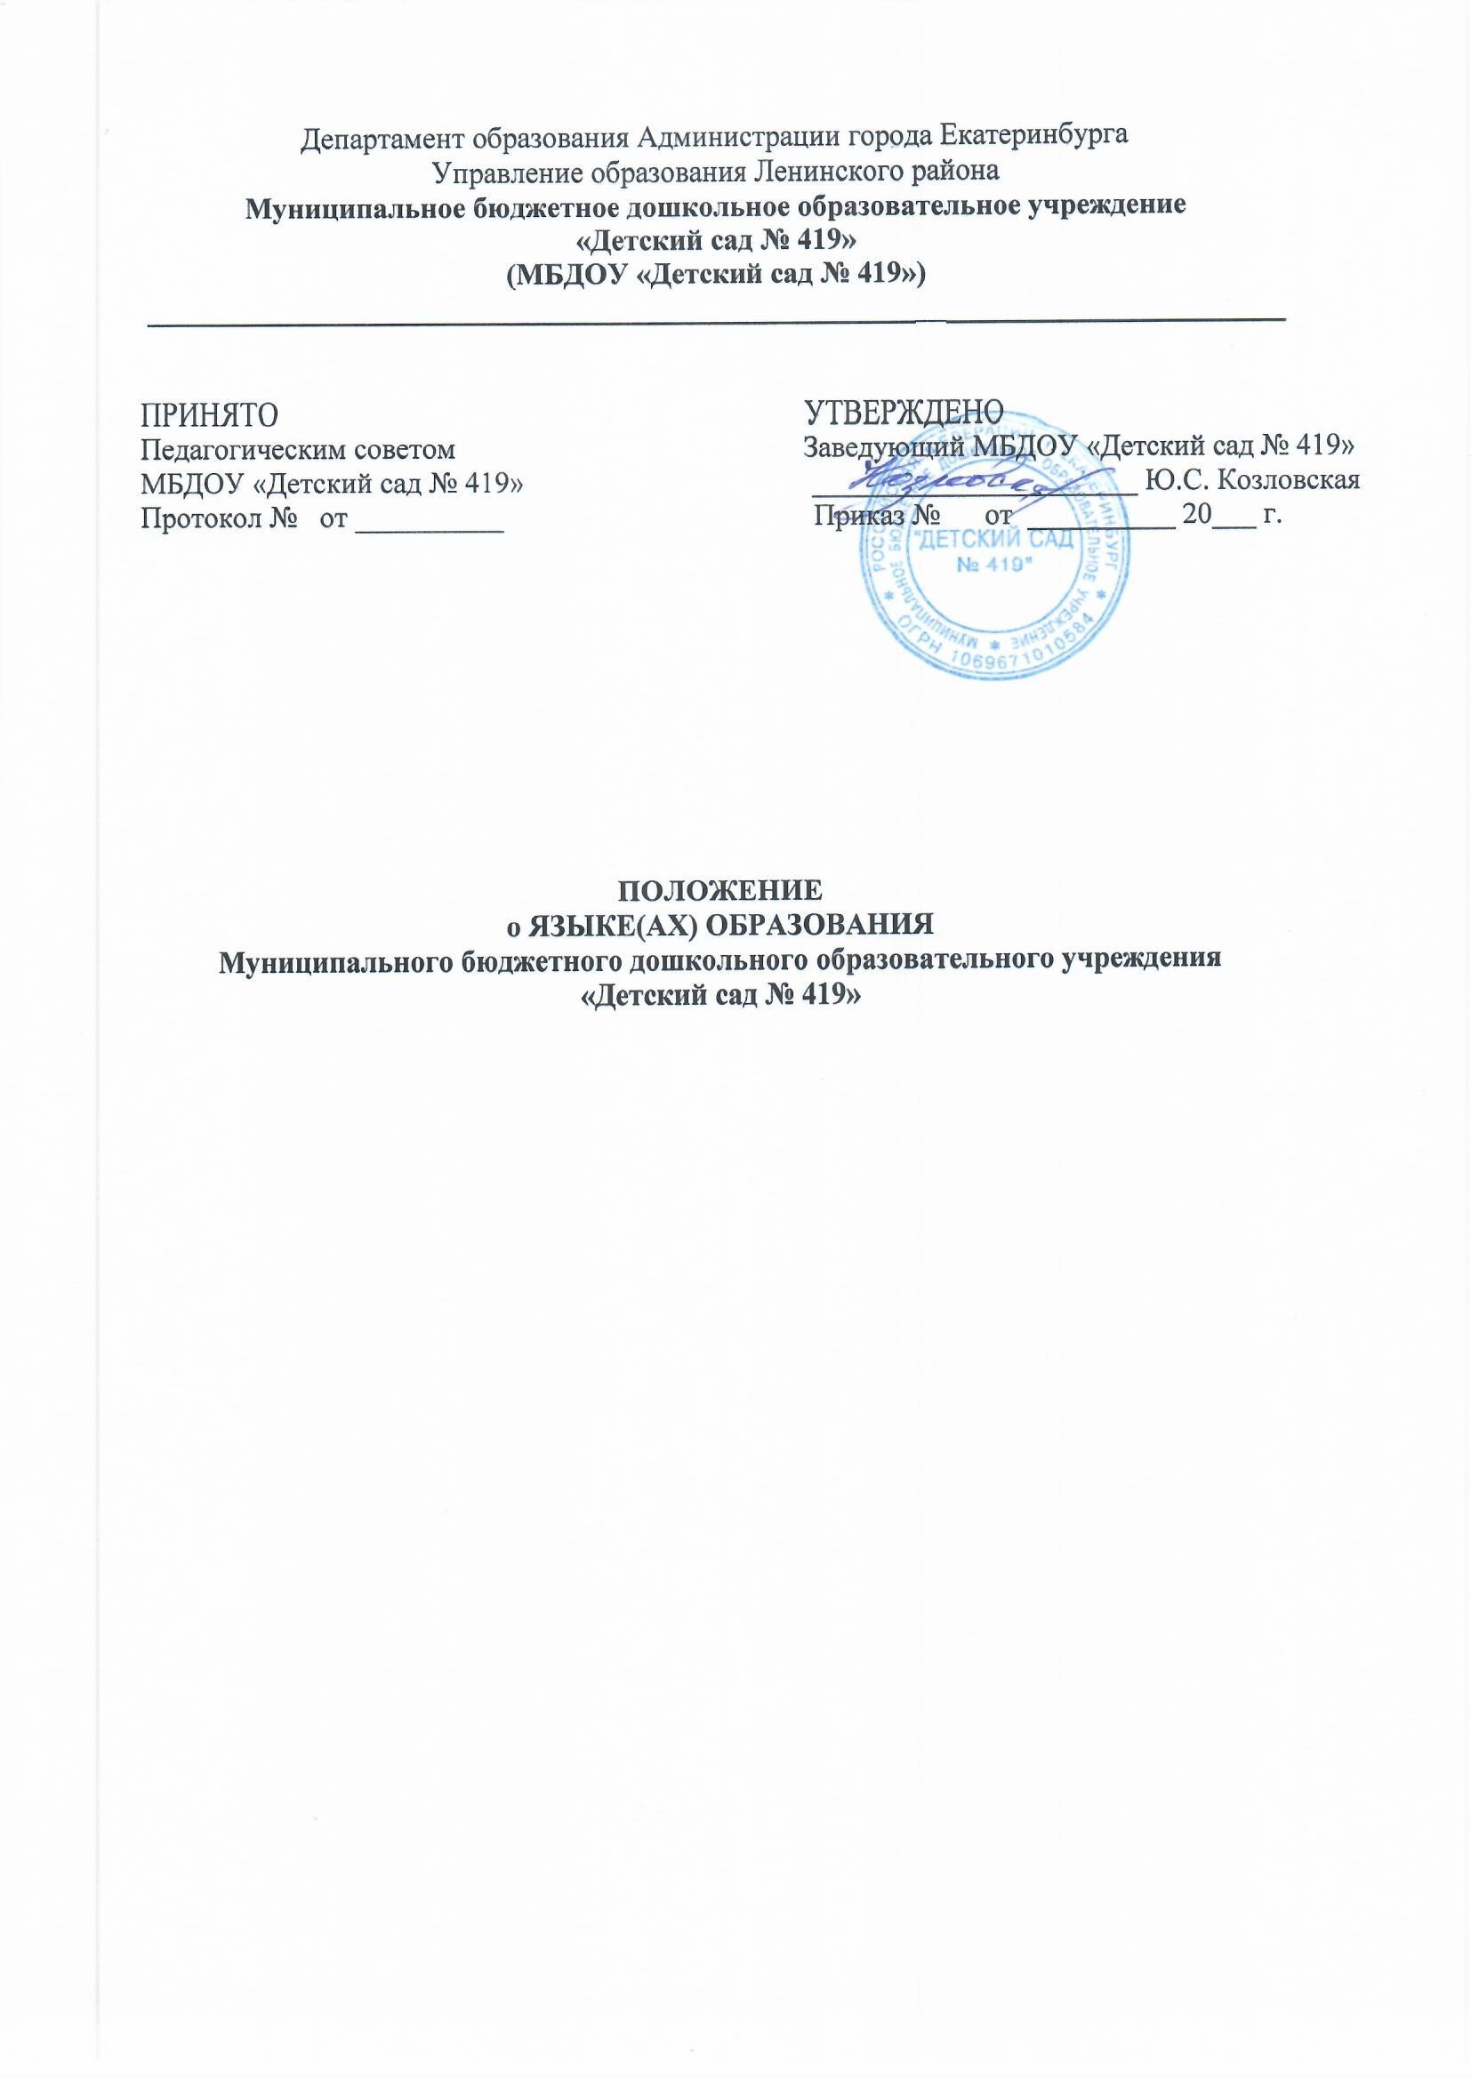

1. ОБЩИЕ ПОЛОЖЕНИЯ

  - Настоящее Положение о языке(ах) образования (далее – Положение) является
обязательным локальным нормативным актом Муниципального бюджетного дошкольного образовательного учреждениЯ «Детский сад № 419» (далее – МБДОУ), устанавливающим язык(и) образования и порядок выбора языка обучения и воспитания в пределах возможностей, предоставляемых МБДОУ.
  - Положение о языке(ах) образования разработано на основании и во исполнение Устава МБДОУ и действующего законодательства РФ:
- Федерального закона от 29.12.2012 № 273-ФЗ «Об образовании в РФ» (ст.14);
- Закон РФ от 25.10.1991 № 1807-I «О языках народов РФ»;
- Указа Президента РФ о 19.12.2024 № 1088 «Об утверждении Основ государственной языковой политики РФ на период до 2030 года»;
- действующего законодательства в области образования и языковой политики.

2. ОСНОВНЫЕ ПОНЯТИЯ

2.1. В настоящем Положении использованы следующие термины, понимание которых приведено ниже:
Язык образования – язык, на котором осуществляется образовательный процесс в
образовательной организации.
Государственный язык Российской Федерации – общеупотребительная форма
русского языка на основе его современной литературной нормы, зафиксированной в нормативных словарях, справочниках и грамматиках, подлежащая обязательному использованию в определенных законодательством РФ сферах, способствующая формированию общероссийской гражданской идентичности, единства российской нации и обеспечивающая общее коммуникативное пространство многонационального союза равноправных народов РФ, объединенных историческим опытом государственного единства и использования русского языка на всей территории Российского государства.
Государственные языки республик РФ – установленные в конституциях республик, находящихся в составе РФ, общеупотребительные формы языков народов РФ на основе современных литературных норм, содержащихся в словарях, справочниках, грамматиках, используемых в определенных законодательство республик РФ сферах наряду с государственным языком РФ и языками официального общения населения в местностях его компактного проживания.

3. ЯЗЫК(И) ОБРАЗОВАНИЯ

3.1. В МБДОУ образовательная деятельность осуществляется на государственном языке РФ – русском языке.
3.2. В МБДОУ создаются условия для изучения русского языка, как государственного языка РФ в соответствии с федеральными государственными образовательными стандартами.
3.3. В МБДОУ
3.3.1. преподавание и изучение государственного языка республики РФ - не предусмотрено.
3.3.2. получение образования на иностранном языке - не предусмотрено.

3.3.3. получение образования на родном языке из числа языков народов РФ не предусмотрено в качестве основного языка образования. Изучение родного языка (из числа языков народов РФ) может осуществляться в рамках образовательной программы дошкольного образования по заявлению родителей (законных представителей) при наличии необходимых условий (кадровых, методических, материально – технических).
Граждане Российской Федерации имеют право на получение дошкольного
образования на родном языке из числа языков народов Российской Федерации, а также право на изучение родного языка из числа языков народов РФ в пределах возможностей, предоставляемых системой образования. В МБДОУ реализация указанных прав обеспечивается созданием условий для изучения русского языка как государственного, а также, при наличии запроса, для ознакомления с родным языком (элементами родного языка) в рамках вариативной части образовательной программы и дополнительных образовательных услуг.
3.4. Язык (языки) образования определяется локальными нормативными актами МБДОУ в соответствии с законодательством об образовании.
3.5. Настоящее Положение действует до принятия нового в установленном порядке.

4. ЯЗЫКОВАЯ ПОЛИТИКА

4.1. МБДОУ в своей деятельности руководствуется Основами государственной языковой политики Российской Федерации на период до 2030 года, утверждёнными Указом Президента РФ от 19.12.2024 № 1088, и реализует следующие приоритетные направления:
- сохранение и укрепление статуса русского языка как государственного языка РФ и языка межнационального общения;
- создание условий для изучения русского языка как неродного для детей-инофонов и их языковой адаптации;
- обеспечение права граждан на добровольное изучение родного языка из числа языков народов РФ в пределах возможностей, предоставляемых системой образования;
- противодействие неоправданному заимствованию иностранной лексики и популяризация культуры русской речи;
- воспитание уважительного отношения к языковому многообразию России, двуязычию и многоязычию в семьях воспитанников.
4.2. В рамках реализации языковой политики МБДОУ:
- организует образовательный процесс на русском языке с учётом возрастных особенностей детей;
- при необходимости оказывает методическую и психолого-педагогическую поддержку детям, для которых русский язык не является родным;
- взаимодействует с родителями (законными представителями) по вопросам выбора языка образования и изучения родного языка в пределах своей компетенции;
- информирует участников образовательных отношений о действующем законодательстве в области языковой политики.

5. ЗАКЛЮЧИТЕЛЬНЫЕ ПОЛОЖЕНИЯ

5.1. Официальное делопроизводство в МБДОУ ведется на русском языке как государственном языке РФ.
5.2. Тексты документов (бланков, печатей, штампов, штемпелей) и вывесок с наименованием МБДОУ оформляются на государственном языке РФ – русском.
5.3. Официальная переписка и иные формы официальных взаимоотношений между государственными органами, организациями, предприятиями, учреждениями субъектов РФ с адресатами в РФ ведутся на государственном языке РФ.
5.4. Официальный сайт и официальные аккаунты в социальных сетях МБДОУ ведутся на государственном языке РФ – русском. Дополнительное дублирование информации на других языках (по желанию родителей или в рамках просветительских целей) не запрещено и осуществляется по решению администрации.

